**DEPARTAMENTO DE**

**CIENCIAS DE LA COMPUTACIÓN**

**INGENIERÍA EN**

**TECNOLOGÍAS DE LA INFORMACIÓN**

*“Modelo de Casos de Uso”*

**Integrantes:**

Cevallos Marlon  
Herrera Vianka

Toaquiza Geovany

Pila Nataly

Jami Wladimir

**Tutor:**

Ing. Jenny Ruiz

06 de Julio de 2022

**MODELO DE CASOS DE USO GENERAL**

**CASOS DE USO GENERAL CLIENTE**

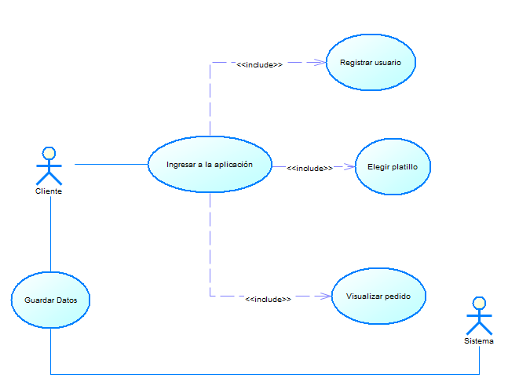

**CASOS DE USO GENERAL ADMINISTRADOR**

